
Situación Problema (Etapa 2)
Juan Masaru Guzmán Azano A01643073
Eduardo Li Pan A01642907
Luis Daniel Cárdenas Peredo A01648780
Análisis Estadístico (Gpo 317)
Brenda Ivette García Maya
Grupo 317
Tecnológico de Monterrey Campus Guadalajara
8 de junio de 2026

La segunda etapa de la situación problema consiste en estimar el total de automóviles vendidos para el próximo año en cada trimestre; para hacerlo, la empresa cuenta con los datos de la cantidad de autos vendidos por trimestre de los últimos 3 años; empleando esta base de datos, se pueden realizar estimaciones por medio de múltiples métodos, entre los cuales están:
- Regresión lineal simple
- Promedios móviles simples
- Promedios móviles ponderados
- Suavización exponencial
- Suavización exponencial con ajuste de tendencia
- Método de variación estacional
- Método de variación estacional con tendencia
Para poder determinar qué método es el ideal para los pronósticos del año 4, primero vamos a realizar una reestructuración de la base de datos para facilitar los cálculos:
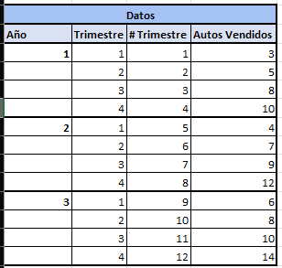
En este nuevo formato, además de contar cada año, su trimestre y la cantidad de autos vendidos, añadimos el número del trimestre del año 1 al año 3, lo que nos da una numeración del 1 al 12; de esta manera, podemos realizar una gráfica de dispersión donde comparemos la cantidad de autos vendidos en función del número de trimestre:
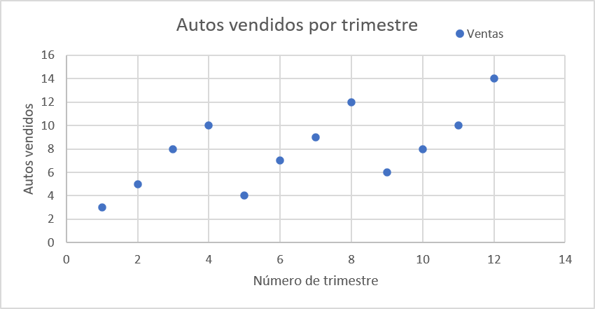
Como se puede observar en esta gráfica, cada año se observa el mismo comportamiento, donde conforme se cambia de trimestre, la cantidad de automóviles vendidos aumenta linealmente; a su vez, podemos observar que cada año la cantidad de automóviles vendidos por trimestre aumenta. Esto nos indica 2 cosas: la primera es que se presenta estacionalidad en la base de datos y la segunda es que hay una tendencia, lo que significa que las ventas aumentan año con año. Por lo tanto, a simple vista, se puede deducir que el método más apto para realizar los pronósticos del cuarto año sería el de variación estacional con tendencia. Pero no nos adelantemos, primero es necesario analizar qué tan eficientes resultan otros modelos para realizar los pronósticos. Para ello, se realizarán cálculos con 3 modelos para pronosticar los 3 primeros años, los cuales serán: variación estacional con tendencia, promedios móviles ponderados y suavización exponencial. Después de obtener los pronósticos de cada uno, se calculará el Error Cuadrado Medio (ECM); este nos indicará cuál método presenta una mayor afinidad con la base de datos.
Método de variación estacional con tendencia
Para confirmar que la base de datos no solo presenta estacionalidad, sino que también tendencia, es necesario añadir una línea de tendencia con la función de “add trendline” de Excel para analizar el gráfico de dispersión.
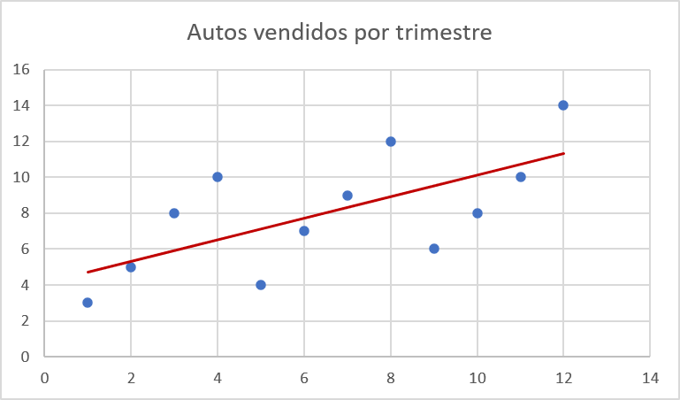
Como se puede observar del gráfico, se presenta una estacionalidad en la base de datos, marcada por los picos y valles en los puntos de dispersión. Además, se puede apreciar la tendencia que presentan los datos, pues la línea de tendencia aumenta conforme aumentan los trimestres. Si no se presentara tendencia, la línea se mantendría horizontal alrededor del promedio general de ventas.
Una vez que se sabe esto, se puede empezar a aplicar el método. El primer paso consiste en calcular los promedios móviles simples (PM) con el parámetro k = 4 (debido a la periodicidad de 4 trimestres). Este se calcula con la siguiente fórmula:
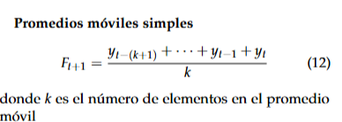
Dado que los promedios móviles simples quedan centrados en posiciones medias como 2.5, 3.5, 4.5,..., el siguiente paso es obtener los promedios móviles centrados (PMC); esto se logra sacando el promedio entre 2 promedios móviles inmediatos.
$PMCt = (PMt₋₀.₅+ PMt₊₀.₅)/2$
Como estos promedios se calculan de las posiciones medias, cada uno queda alineado en un punto exacto: 3, 4, 5,... Una vez que se tienen todos los PMC calculados, se calculan los valores estacionales (VE) de cada venta. Estos se obtienen con la siguiente fórmula:
$VE = ventas/PMCt$
Tras calcular cada VE, se determinan los índices estacionales (IE), los cuales sirven para desestacionalizar las ventas para modelar la tendencia, posteriormente, permiten volver a estacionalizar los pronósticos de las ventas. El índice es constante para un mismo trimestre a lo largo del tiempo, es decir que los trimestres 1, 5 y 9 comparten el mismo IE, ocurre lo mismo con los trimestres 2, 6, 10 y así sucesivamente. Este se calcula obteniendo el promedio de todos los VE de un trimestre específico de cada año. Tras obtener los cuatro índices estacionales, se calculan las ventas desestacionalizadas (VD); para ello, se emplea la siguiente fórmula:
$VDt = Ventat/IEt$
Una vez se cuenta con las ventas desestacionalizadas, se realiza una regresión lineal, donde nuestra variable dependiente ($ŷ$) son las ventas desestacionalizadas y la independiente (x1) es el número de trimestre. Esto nos da que nuestra ecuación de regresión es:
$ŷ =0.407742524x₁+5.098781389$
Gracias a esta ecuación, podemos obtener los pronósticos de cada venta de los primeros 3 años.
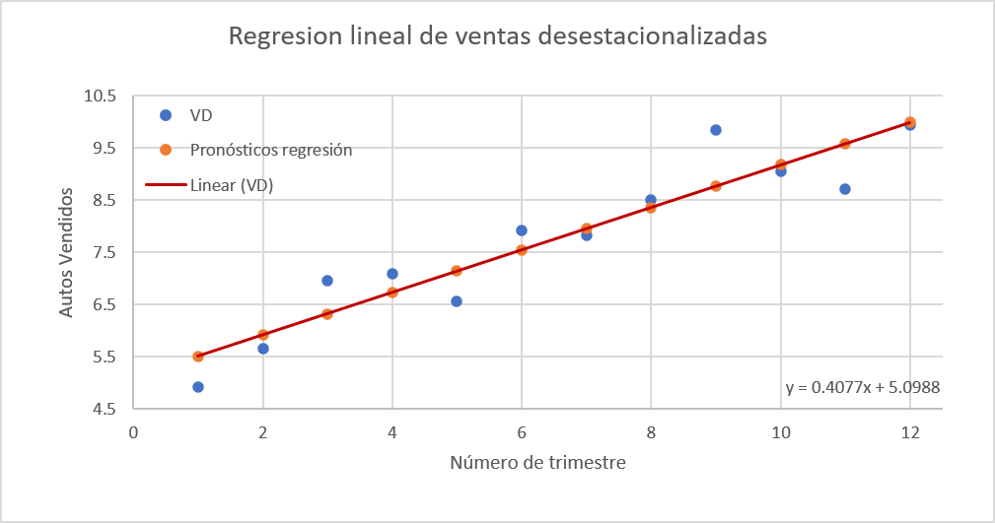
En este gráfico, los puntos azules son los valores desestacionalizados por número de trimestre, la línea roja es la ecuación de regresión y los puntos naranjas son cada pronóstico calculado por medio de la ecuación de regresión.
Finalmente, se calculan los pronósticos con estacionalidad multiplicando cada pronóstico de la regresión con su respectivo índice estacional.
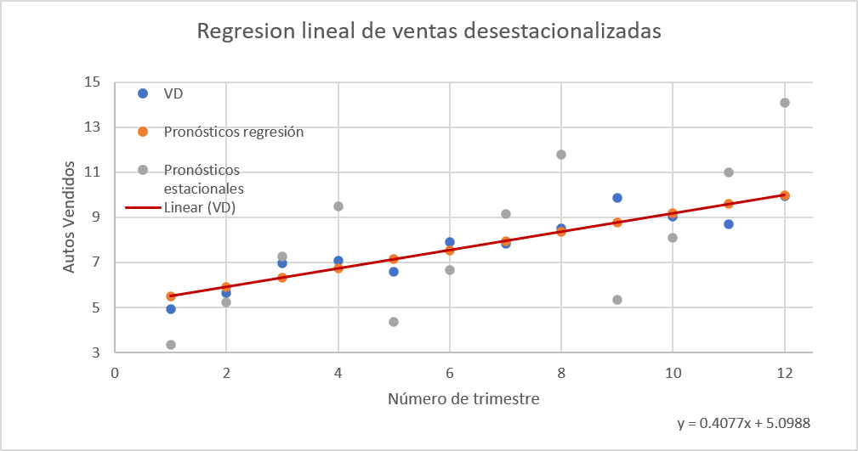En base a esto, se calcula el Error Cuadrado Medio (ECM), este nos indica que mientras más cercano sea a 0, mayor fit presentan los pronósticos del modelo con los valores reales de las ventas. Este se calcula con la siguiente fórmula:
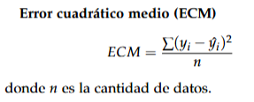
El cálculo del ECM para los pronósticos empleando el método de variación estacional con tendencia es:
$ECM =0.229623$
Método de promedios móviles ponderados
Para este método, es necesario analizar si diferentes ponderaciones afectan positivamente o negativamente al resultado del pronóstico, por lo que para este método se decidió emplear 2 tipos de ponderaciones distintas. A pesar de esto, cada caso usa la misma fórmula para obtener los pronósticos, la cual es la siguiente:
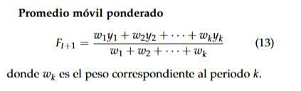
Las ponderaciones para el primer caso son las siguientes:
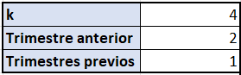
Aquí, se tomarán en cuenta para calcular el promedio móvil ponderado del siguiente periodo los valores de las ventas reales de los 4 periodos previos, donde se les asigna un peso de 2 al trimestre anterior y un peso de 1 a los trimestres previos a ese. Tras calcular los promedios móviles ponderados de las ventas, este caso da un ECM de:
$ECM =4.706666667$
Para el segundo caso, se emplearon los siguientes parámetros:
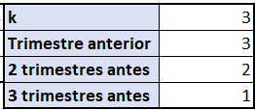
Aquí se toman en cuenta únicamente los tres trimestres previos al valor que se desea pronosticar, mediante promedios móviles ponderados. Además, se tiene una nueva asignación de pesos, donde el trimestre anterior tiene un peso de 3, 2 trimestres antes un peso de 2 y 3 trimestres antes un peso de 1. Al calcular los promedios móviles ponderados de este caso, y obtener el ECM, el resultado nos da que:
$ECM =3.20555556$
Tras comparar ambos escenarios, se concluye que el segundo caso ofrece un mejor ajuste, con mayor precisión, para la base de datos presentada, pues su ECM es menor que el del primer modelo.
Método de suavización exponencial
ara evaluar la factibilidad de la suavización exponencial como método de pronóstico, se aplicó la técnica utilizando tres constantes de suavización distintas: α = 0.1, α = 0.5 y α = 0.8. El objetivo fue determinar cuál de ellas proporciona el mejor ajuste a los datos históricos de ventas mediante el Error Cuadrático Medio (ECM).
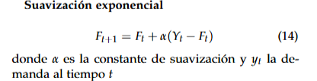
Se utilizó como pronóstico inicial el valor de la primera observación (F₁=3). Posteriormente, se calcularon los pronósticos para todos los periodos y se obtuvo el ECM para cada valor de α.
α | ECM
0.1 | 20.298
0.5 | 11.0559
0.8 | 11.5901
Los resultados muestran que el ECM disminuye considerablemente al pasar de α = 0.1 a α = 0.5, lo que indica una mejora importante en la capacidad predictiva del modelo. Sin embargo, al aumentar α hasta 0.8, el ECM vuelve a incrementarse ligeramente.
Esto explica que no existe una relación directa entre el tamaño de α y la precisión del modelo. Un valor muy pequeño de α responde lentamente a los cambios de la serie, mientras que un valor demasiado grande podría reaccionar en exceso a las variaciones de corto plazo. En este caso, α = 0.5 proporcionó el mejor equilibrio entre estabilidad y capacidad de adaptación, obteniendo el menor ECM.
A pesar de ello, los errores obtenidos siguen significativamente mayores que los del método de variación estacional con tendencia (ECM = 0.229623). Esto se debe a que la serie de ventas presenta tanto tendencia creciente como estacionalidad trimestral. La suavización exponencial simple no considera explícitamente estos componentes, por lo que su capacidad de pronóstico es limitada para este tipo de datos.
Por lo tanto, aunque la mejor constante de suavización encontrada fue α = 0.5, se concluye que la suavización exponencial simple no es el método más adecuado para esta serie. El método de variación estacional con tendencia ofrece una representación mucho más precisa del comportamiento de las ventas y produce pronósticos considerablemente más exactos.
Selección del modelo
Una vez que se analizó cada uno de los 3 métodos y se obtuvo su Error Cuadrado Medio, es necesario comprobar los valores de cada uno para determinar cuál modelo presenta un mejor ajuste para las predicciones del cuarto año. Recapitulando, obtuvimos que:
- Método de variación estacional con tendencia: $ECM =0.229623$
- Método de promedios móviles ponderados (caso 2): $ECM =3.20555556$
- Método de suavización exponencial (α = 0.5): $ECM =11.0559$
Con esto, se confirma nuestra hipótesis de que el mejor modelo para realizar los pronósticos del año 4 es el de variación estacional con tendencia. Dado que ya se cuenta con la ecuación de regresión lineal:
$ŷ =0.407742524x₁+5.098781389$
Únicamente es necesario calcular el total de autos vendidos para sus respectivos trimestres (13, 14, 15 y 16) y posteriormente multiplicarlos por su respectivo índice estacional, esto nos da la siguiente tabla:

Predicciones con el modelo de variación estacional
Año | Trimestre | # Trimestre | IE | Regresión | Predicción con Tendencia
4 | 1 | 13 | 0.60921461 | 10.39943419 | 6.335487244
 | 2 | 14 | 0.884045336 | 10.80717672 | 9.554034169
 | 3 | 15 | 1.14922813 | 11.21491924 | 12.88850067
 | 4 | 16 | 1.409937888 | 11.62266177 | 16.38723118

Dado que la cantidad de carros vendidos tiene que ser un número entero, estos valores se redondean, lo que da el siguiente resultado:
- Pronóstico de automóviles vendidos en el primer trimestre del año 4: 6
- Pronóstico de automóviles vendidos en el segundo trimestre del año 4: 10
- Pronóstico de automóviles vendidos en el tercer trimestre del año 4: 13
- Pronóstico de automóviles vendidos en el cuarto trimestre del año 4: 16
A pesar de que el redondeo matemático sugiere ajustar hacia abajo el total de autos estimados para los trimestres 1 y 4, se le recomienda a la agencia ordenar una unidad adicional en estos periodos, de manera que se evite el riesgo de desabasto y se satisface la potencial demanda de dichos periodos.
Link al Excel con los cálculos: https://tecmx-my.sharepoint.com/:x:/g/personal/a01643073_tec_mx/IQB_vE4Bx2nWTI7brsCYgzetAQCiDtl7y9vpRDnFUmwcMCo?e=PfeedP
Link a la presentación: https://docs.google.com/presentation/d/1Fi_A501dSry1_2kW0DNpE4uzLHsv6UKFMVwZ4xqYHes/edit?usp=sharing

